西陵中学校
第３学年 学年通信
Ｖｏｌ．５
令和元年５月２４日（金）
HAPPY Maker

楽しかった修学旅行！！
修学旅行のスローガンは，れいわ。礼儀正しく，いつも前向きに，わたしたちらしくでした。
修学旅行初日，楽しみにしていたディズニーランド！！クラスの仲間とは違うディズニー班で行動しました。たくさんある乗り物では，スペースマウンテンが人気だったようで長い行列ができていました。そのなかには，西陵中の生徒もいました。長い列でも，楽しく話をしながら待っている姿が印象的でした。お揃いのTシャツを買っている生徒もいました。ディズニーの最後には，お土産を購入する生徒がたくさんいて，会話の中に『このお土産は，兄弟に，親戚に，両親にと』悩みながら購入していました。
20時３０分には，花火が打ちあがる様子をみながら，集合場所に集まってきました。集合場所から泊まるホテルへ歩いて移動しましたが，どのグループもテンションが高く，楽しかった様子がとても伝わってきました。ホテルに着くとすぐに就寝準備や健康観察など行いましたが，予定通りの時間に寝る様子はなく，注意されている部屋もありました。
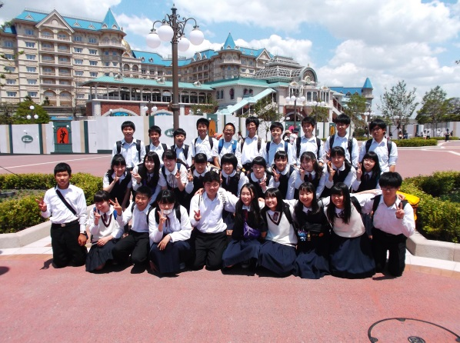
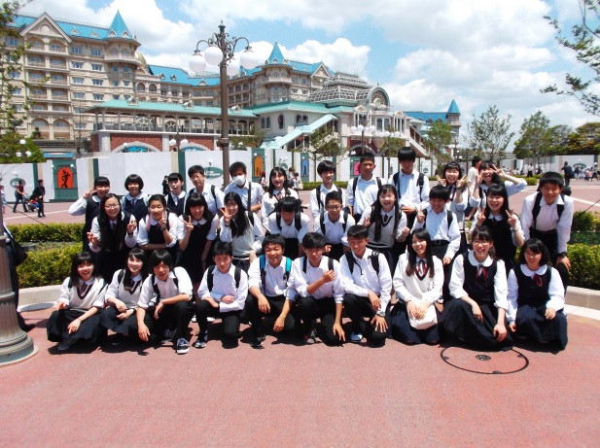

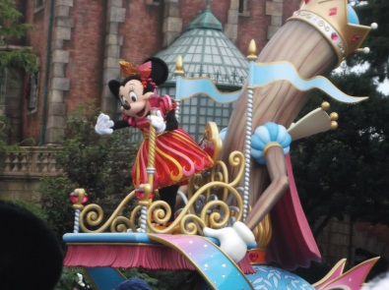
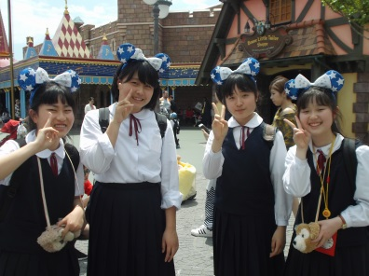
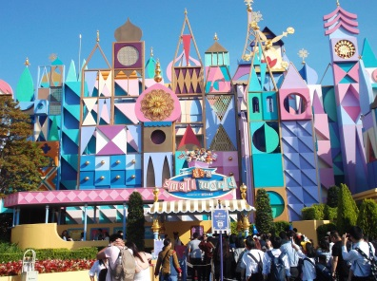
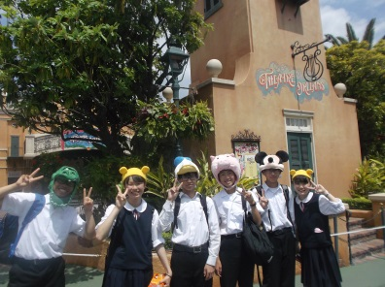

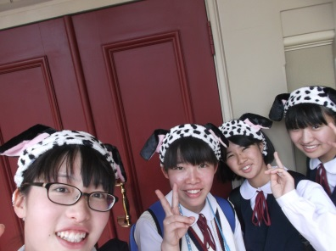
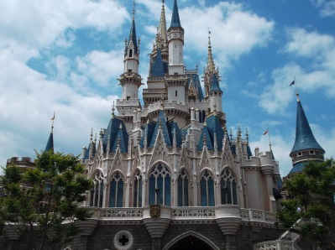
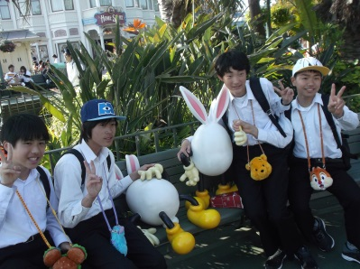
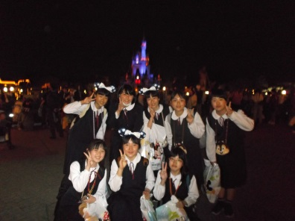

2日目は、都内班別分散学習です。朝の段階で疲れた様子の生徒もいましたが，元気よく出発していきました。なかには，予約したチケットを部屋に忘れたり，しおりを落としたりと，，，いろいろとありましたが，自分たちで計画を立てて電車を乗り継ぎ，行きたかった見学地で写真をとったりしていました。お昼には，電話連絡を忘れそうになっている班もあり，予定の時間よりも遅く本部に連絡がきていました。上野のチェックポイントを無事通過し，（何班かはそのまま浅草へ）16時５０分には，浅草に集合できました。天ぷらご膳を食べて休憩し，体調を少し崩していた生徒もいましたが，スカイツリーまで電車で移動し，都内の夜景を楽しむことができました。ホテルに戻り，お風呂に入ったり，荷物を無理やり詰め込むようにまとめたり，あわただしく過ぎていきました。

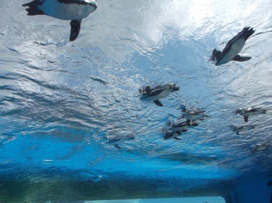
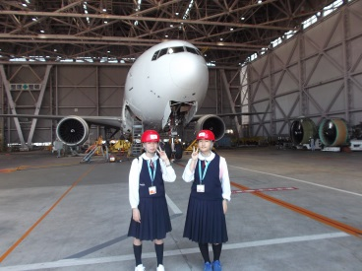
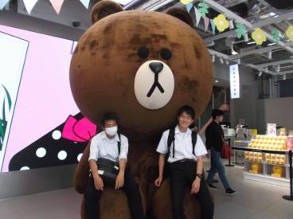
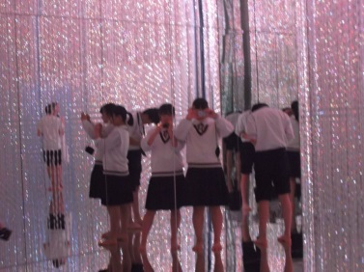
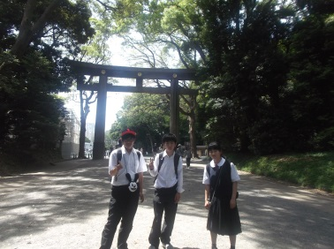

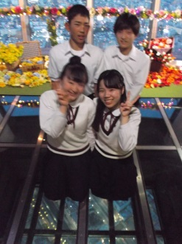
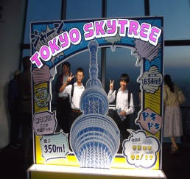
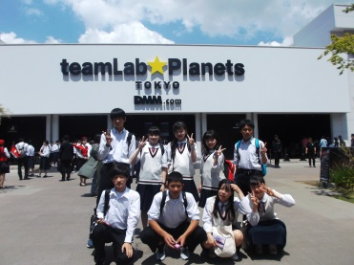
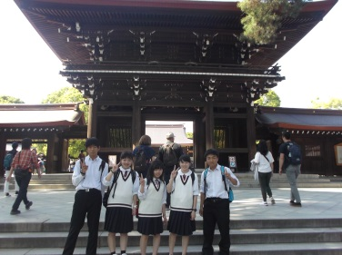
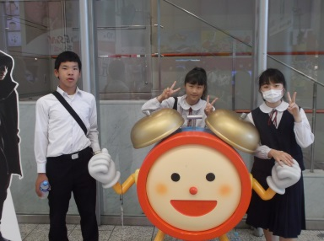

3日目は，大きな荷物，小さいカバンをもって，部屋を出ましたが忘れ物が少しありました。荷物をトラックに詰め込んで国会議事堂へ行きました。土曜日ということもあり，比較的見学者も少なくて順調に見学することができました。お昼は，月島でもんじゃを食べました。作り方をお店の人に教えてもらいながら楽しそうに食べていました。最後の見学地は，そなエリアでした。防災について，タブレットを一人ひとり持ち，７２時間生き残るにはどうすればいいのかという体験をしました。防災展示場では、簡易スリッパの作成や防災カード，防災ビデオなどで緊急時についての過ごし方や対応のしかたなどたくさん学ぶことができました。

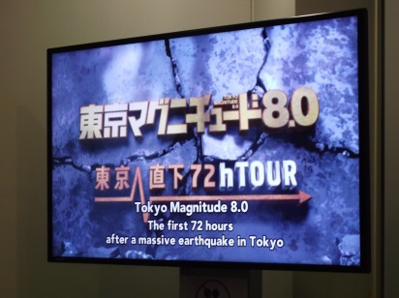
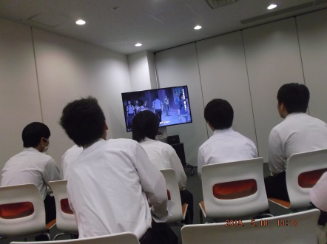
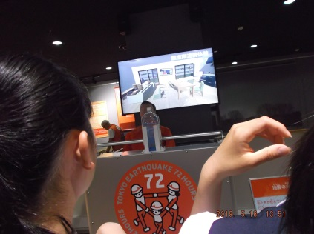

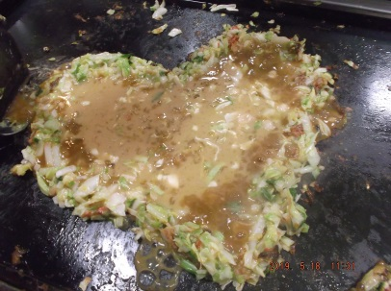
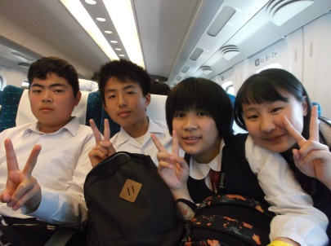

中間テストがんばりましょう！！
5月30日（木），31日（金）と中間テストがあります。進路説明会でも話があったように毎回のテストは，とても重要になっています。少しでも点数があがるように時間いっぱいがんばりましょう。

6月の予定
日 | 曜 | ６月校内行事 | 日課 | 給食 | Sトレ | 備考
1 | 土 | PTA除草作業予備日 |  |  |  | 部活終了18：00 完全下校18：15
2 | 日
3 | 月 | 専門委員会 | B | 12：30 | 数
4 | 火 |  | B | 12：30 | 理
5 | 水 | 6限目補充授業・生徒議会 | B | 12：30 | 英
6 | 木 | 良い歯の表彰式  教育相談期間 | B | 12：30 | 国
7 | 金 | 職員救急法研修会 | B2 | 12：20 | 英 | 朝読、清掃、部活なし
8 | 土
9 | 日
10 | 月 |  | B | 12：30 | 国
11 | 火 |  | B | 12：30 | 社
12 | 水 |  | B2 | 12：20 | × | 朝読、清掃、部活なし
13 | 木 |  | B | 12：30 | 数
14 | 金 | 学校公開日 | B | 12：30 | 理
15 | 土 | 土曜活動
16 | 日
17 | 月 | 定時退校日 登校指導② | B | 12：30 | 英
18 | 火 | 人権公開授業 | B | 12：30 | × | 部活なし
19 | 水 | 期末テスト範囲発表 実力テスト | B | 12：30 | テ勉 | 部活なし
20 | 木 | 英検IBA | B | 12：30 | テ勉 | 部活なし
21 | 金 |  | B | 12：30 | テ勉 | 部活なし
22 | 土
23 | 日
24 | 月 |  | B | 12：30 | × | 部活なし
25 | 火 | 職員会議 | B2 | 12：20 | テ勉 | 朝読・清掃・部活なし
26 | 水 | 期末テスト1日目 | A |  | ×
27 | 木 | 期末テスト2日目 | A |  | ×
28 | 金 | 期末テスト3日目  テスト後，学活・昼食・学校レク | A | 12：50 | ×
29 | 土
30 | 日

